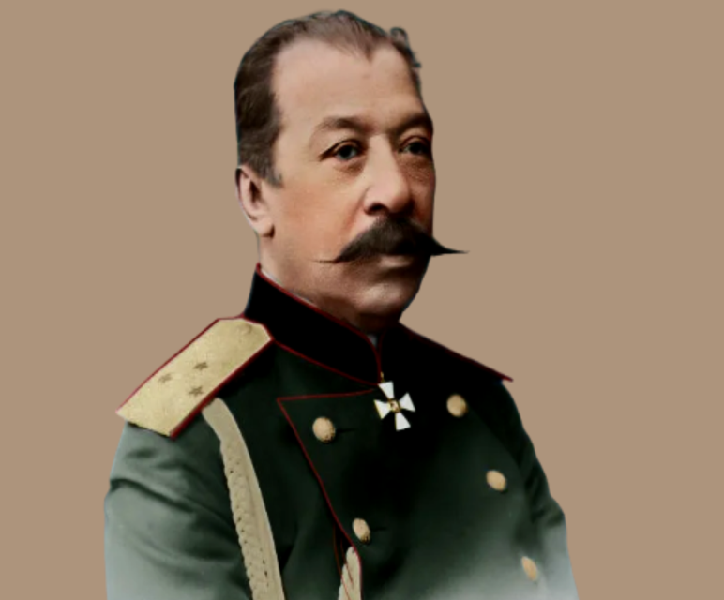

Военный герой России, Почетный гражданин г. Оренбурга.

Михаил Григорьевич Черняев родился 3 ноября 1828 года в семье офицера, участника Отечественной войны 1812 года, в с. Тубышки Могилёвской губернии (ныне Белоруссия). Воспитывался с 12 лет в Дворянском полку, в 1853 году окончил курс в Академии Генерального штаба, участник Крымской войны, награждён орденом Св. Владимира IV степени, золотым оружием с надписью: «За храбрость», произведён в подполковники. Состоял при Отдельном Оренбургском корпусе с ноября 1857 года по ноябрь 1859 года, участвовал в экспедиции капитана II ранга Бутакова на судах Аральской флотилии к хивинскому городу Кунграду. В 1859 году послан на Кавказ; по направлению начальника штаба Отдельного Оренбургского корпуса с мая 1862 года по сентябрь 1863 года при генерал-губернаторе А. П. Безаке. Вследствие разногласий с ним в 1864 году вернулся в Санкт-Петербург. Назначен начальником особого западно-сибирского отряда, в задачи которого входило соединение военным путём оренбургской и сибирской укреплённых линий. Выйдя из города Верного (позже г. Алма-Ата), небольшой отряд Черняева занял крепость Аулие-Ата (впоследствии Джамбул) и в июле 1864 года взял штурмом Чимкент, считавшийся неприступным. Назначен военным губернатором вновь образованной Туркестанской области. В июне 1864 года взял штурмом Ташкент, имевший до 30 тысяч защитников; захвачено 63 пушки. Численность русских войск не превышала двух тысяч человек при 12 орудиях. Эти подвиги доставили Черняеву чин генерал-майора, золотое, украшенное бриллиантами оружие, несколько орденов с мечами, в том числе Георгиевский крест III степени и данное газетчиками прозвище «ташкентский лев». Ушел в отставку в июле 1866 года. Черняев отличался неуживчивым характером. Он не любил никому подчиняться, всегда выступал со своим особым мнением и постоянно наживал себе множество сановных врагов. Эти же качества доставили ему популярность в обществе, что, впрочем, только увеличивало число его недоброжелателей в высших сферах. После взятия Ташкента газеты именовали его Ермаком XIX века, а жители взятого им Ташкента прозвали его львом за его храбрость. Сам Черняев был крайне суров на поле боя (в частности, приказал не брать в плен защитников крепости Аулиэ-Ата), но милостив к мирному населению, знал мусульманские обычаи и то, что уважения у местного населения можно добиться только суровым, но справедливым правлением, каковое и осуществлял на практике (чем тоже вызвал недовольство петербургских бюрократов).

В 1882 году М. Г. Черняеву как военному герою России высочайше пожаловано звание почётного гражданина города Оренбурга, с чем связано его пребывание здесь осенью того же года.

С 1882 года Черняев около двух лет пробыл туркестанским генерал- губернатором, но, преуспевший лишь в «дипломатии боя», вынужден был покинуть свой пост.

С 1884 года член военного совета, в 1886 году вышел в отставку из-за полемики с военным министром, с 1890 году - вновь член военного совета. Скончался Черняев 4 августа 1898 года в своем имении Тубышки в Могилевской губернии.

**Мое личное отношение к** военному герою России, Почетному гражданину г. Оренбурга **Михаилу Григорьевичу Черняеву как к необыкновенному человеку, считаю, что он не заслуженно** сегодня практически забыт, в России, которой он служил всю жизнь. Так же у нас в Оренбурге на ул. Цвиллинга д.92 открыт музей им.Черняева Г.М., Музей располагается в здании, построенном в 1948 году немецкими и японскими военнопленными.

Тазеева Анна Алексеевна, 1 «б» класс